*МБУК «ЗМЦБ им. А. С. Пушкина» ЗР РО*

*Информационно-библиографический отдел*

**«К 130-летию Михаила Михайловича Зощенко»**

*(Библиографическая памятка)*

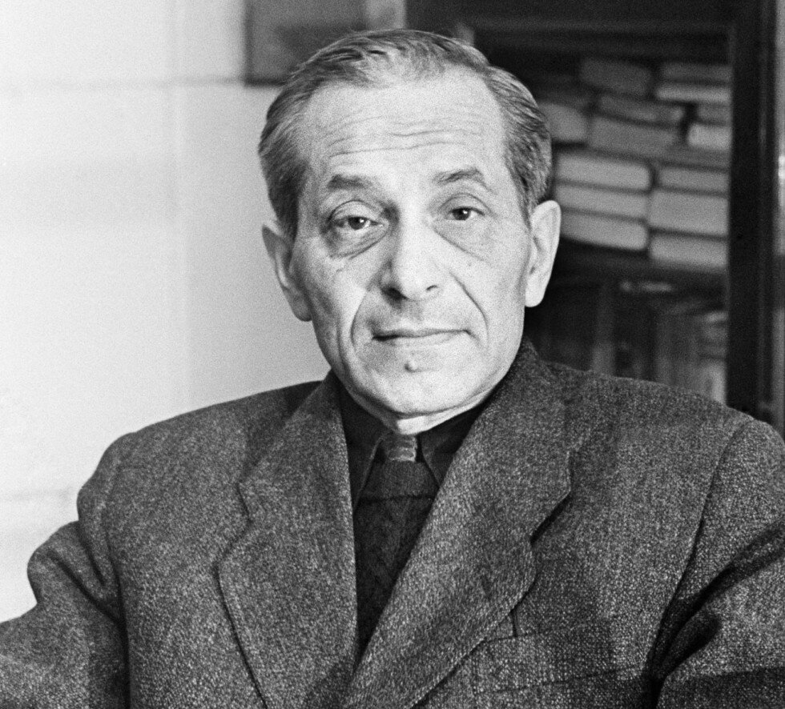

*Источник: cbssev.ru*

Г. Зерноград

2024 год

**Михаил Михайлович Зощенко** *(1894-1958)* известен как писатель, сценарист и драматург, основа его творческого метода – острая сатира. Занимался переводами.

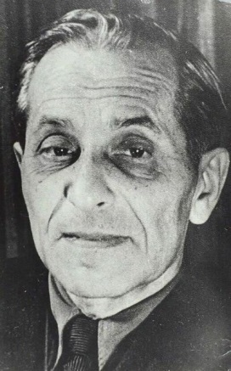Родился от 28 июля *(9 августа)* 1894 года в Питере. Биография Зощенко для детей начальных классов рассказывает, что его родители были дворянами, а мать до замужества играла в театре. Кроме того, она писала детские рассказы.

Тем не менее обеспеченной семья не была – отец зарабатывал на жизнь своим талантом художника, но выходило немного – сына выучили в гимназии, которую он окончил в 1913 году, а вот на университет уже не хватило – он был отчислен за неуплату. Зощенко начал зарабатывать довольно рано, посвящая летние каникулы работе контролера на железной дороге.

*Источник: litfund.ru*

Началась война и молодого человека призвали в армию. Воевать ему особенно не хотелось, но четыре боевые награды он все равно получил и даже вернулся на фронт после того, как его списали в запас. Позже в мемуарах он написал, что «*патриотического настроения*» у него не было. После революции и демобилизации он в поисках заработка перепробовал десяток профессий, что отразилось на его творчестве и обогатило произведения интересными деталями.

А потом была революция 1917 года и возможность уехать из Архангельска, где он служил комендантом почтамта, во Францию. Зощенко от нее отказался.

Биография Зощенко указывает, что за свою юность писатель сменил около 15 профессий, служил в Красной армии и к 1919 году стал телефонистом.

**Литературная деятельность**

Писать он начал еще восьмилетним мальчиком – сначала это были стихотворения, потом рассказы. Уже в 13 лет он стал автором рассказа “*Пальто*” – первого из многих, написанных под впечатлением от неурядиц в семье и сложного детства.

Уже много позже, работая телефонистом, он одновременно посещает литературную студию Корнея Чуковского, который уже тогда писал для детей – сегодня его произведения изучают в 3-4 классе. Чуковский высоко ценил юмористические рассказы молодого автора, но личная встреча удивила его: Зощенко оказался очень печальным человеком.

В студии Михаил Михайлович познакомился с Вениамином Кавериным и другими писателями, которые стали костяком “*Серапионовых братьев*”. Эта литературная группа выступала за то, чтобы творчество было свободно от политики.

Зощенко Михаил Михайлович стал популярным очень быстро – его книги издаются и переиздаются *(за двадцать пять лет, с 1922 года, количество переизданий достигло сотни)*, а фразы становятся крылатыми. Зенит славы пришелся на 20-е годы, когда его творчеством увлекся сам Максим Горький.

Это малообразованный советский человек без культурного багажа, рефлексирующий и полный желания сравняться с «*остальным человечеством*». В 1930-е власть организовала путешествие литераторов по Беломоро-Балтийскому каналу. Но на Михаила Зощенко увиденное на Беломорканале произвело угнетающее воздействие, и он написал совсем не то, что от него ожидали. В повести «*История одной жизни*», появившейся в 1934 году, он делится мрачными впечатлениями. В тридцатые годы ситуация несколько меняется – после поездки на Беломорканал он пишет мрачную “*Историю одной жизни*”, еще до этого его “*Письма к писателю*” вызвали волну возмущения, а одну из пьес сняли с репертуара. Постепенно он погружается в депрессию.

В этот период писатель увлекся психиатрией. Он написал “*Возращенную молодость*” и “*Голубую книгу*”, но если у психологов, особенно зарубежных, они вызвали живой интерес, то в среде писателей – снова критику.

После этого Зощенко пишет, в основном, детские рассказы, а по окончании войны – сценарии к фильмам и спектаклям. Но гонения на писателя продолжаются, его произведения критикует сам Иосиф Сталин. В 1946 г. вышло печально известное постановление «*О журналах «Звезда» и «Ленинград*», где писатель был назван мещанином и пошляком по натуре, хулиганом, подонком. Зощенко был исключен из Союза писателей. И без того склонный к депрессиям Михаил Михайлович был сломлен.

Постепенно писатель угасает – и в 1958 году его не стало.

Зощенко любил детей, был с ними открыт и доверчив, легко чувствовал себя в их компании. В самые трудные для себя годы гонений, когда его книги были запрещены и изъяты из библиотек, писатель обратил свой взор к самой благодарной аудитории – детям. Он стал детским писателем. Самое лучшее из всего написанного Зощенко для детей – это рассказы о собственном детстве писателя – «*Лёля и Минька*», где удивительным образом сочетаются серьёзность и искрометный юмор.

Михаил Зощенко как-то сказал: «*Маленький читатель – это тонкий и умный читатель, с большим чувством юмора*». Его рассказы – прекрасный выбор для семейного чтения. Читайте его рассказы детям, если желаете ненавязчиво объяснить детям, что такое добро и зло, как себя вести в обществе, как найти друга и не потерять дружбу, как стать смелее, решительнее, самостоятельнее.

Произведения М. М. Зощенко были переведены на многие языки, в том числе в 2011 году на японский, с иллюстрациями Георгия Ковенчука:

* Собрание сочинений: в 3 тт. / Сост., подг. текста, предисл., примеч. Ю. В. Томашевского. — М., 1986. — Репринтное изд.: М., 1994.
* Парусиновый портфель: рассказы разных лет. Сентиментальные повести. Мишель Синягин: Повести и рассказы. — М.: Дом, 1994.
* Голубая книга. Рассказы. — М.: Правда, 1989.
* Рассказы / Сост. А. Старкова. — М.: Художественная литература, 1987.
* Возвращённая молодость; Голубая книга; Перед восходом солнца: Повести / Сост., примеч. Ю. Томашевского; Послесл. А. Гулыги. — Л.: Художественная литература, 1988.
* Повесть о разуме. — М.: Педагогика, 1990.
* Собрание сочинений: в 7 тт. / Сост. и примеч. И. Н. Сухих. — М.: Время, 2008. (наиболее полное и авторитетное собрание сочинений)

Почитать произведения М. Зощенко Вы можете в нашей библиотеке им. А.С. Пушкина по адресу г. Зерноград ул. им. Ленина, 13.

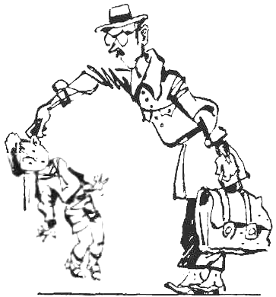

Библиография:

* *Данилова, С. Homo scribens. Человек пишущий: [можно ли жить, зарабатывая писательским трудом?] / Стефания Данилова //Российская Газета. – 2023. - №200. – С. 25.*
* *Гиголашвили, М. Уголок филолуха (заметки о словах): [автор делает расшифровку крылатых выражений и пословиц] / Михаил Гиголашвили //Юность. – 2022. - №3. – С. 110-117.*
* *Зайцева, Е. Колобок, колобок, я тебя съем: [«Родина» составила волшебное сказочное меню, анализ сказок] / Екатерина Зайцева //Родина. – 2018. - №1. – С. 91-96.*
* *Зворыгина, О. Русская литературная сказка: [о жанре русской литературной сказки] / Ольга Зворыгина //Литература в школе. – 2018. - №8. – С. 2.*
* *Миркин, Я. Михаил Зощенко. Перед восходом / Яков Миркин //Родина. – 2018. - №11. – С. 14-16.*
* *Петров, В. Колыбельное слово: [о народной поэзии] / Виктор Петров //Литература в школе. Приложение. – 2018. - №10. – С. 7.*
* *Шеваров, Д. Маленькой ёлочке холодно зимой: [поэтесса и переводчица Зинаида Александрова Николаевна написала любимую песню на все времена] / Дмитрий Шеваров //Русская Газета. – 2018. - №293. – С. 30.*
* *Матлин, М. Урок по русским народным загадкам 6-ой класс / М.Г. Матлин //Литература в школе. – 2015. - №7. – С. 37-39.*
* *Рязанцева, Л. Былина «Волга и Микула Селянович» 6 класс / Л.П. Рязанцева //Литература в школе. – 2015. - №1. – С. 37-39.*
* *Нагибин, Ю. О сказках и сказочниках: [классификация сказок, деление на жанры, интересные факты, фото сказочников, их биографии] / Ю. Нагибин //Уроки литературы. – 2014. - №2. – С. 1-8.*
* *Песни Дона: [Казачий фольклор в литературной обработке Сергея Васильева] //Москва. – 2012. - №5. – С. 52-58.*
* *Пожидаева, В. Частушки, рождённые войной: [композиция: VII-XI кл.] / В.И. Пожидаева //Уроки литературы. – 2010. - №6. – С. 14-15.*
* *Ванюшева, Н. Учимся читать по-новому: [на примере произведений И. Тургенева, О. Генри и К. Паустовского] / Наталья Ванюшева //Литература. – 2008. - №16. – С. 9-11.*
* *Вишнякова, Н. Общая территория чтения, или Восемь разных почему / Наталья Вишнякова //Литература. – 2008. - №8. – С. 9-12.*
* *Молдавская, К. Взгляд на детскую литература 2007 года / Ксения Молдавская //Литература. – 2008. - №1. – С. 38-39.*
* *Ванюшева, Н. Растим читателей: [о детском чтении] / Наталья Ванюшева //Литература. – 2007. - №20. – С. 25-27.*
* *Городова, Т. Русские народные загадки: [урок внеклассного чтения в 5-м классе] / Т. Городова //Литература. – 2006. - №2. – С. 3-5.*